Speiseplan KW 39 – 21.09. - 25.09.2026

MO | Frittatensuppe  Spinatspätzle in cremiger Gemüsesauce und Salat  Muffin | C A M L  C A M L(4,5)  C A G | Legende Allergene und Herkunft von Zutaten:  Ei (C) Erdnuss (E) Fisch (D) Gluten (A) Krebs [B] Lupinen [P] Milch [G] Schalenfrüchte [H] Sellerie [L] Senf (M) Sesam [N] S02-Schwefel [O] Soja [F] Weichtiere [R]  Rindfleisch 95% AUT 5% EU ② Schweinefleisch 95% AUT 5% EU ③ Geflügel 75% AUT 25% EU ④ Eier 90% AUT 10% EU ⑤ Milch 95% AUT 5% EU (6) Milchprodukte 80% AUT 20%EU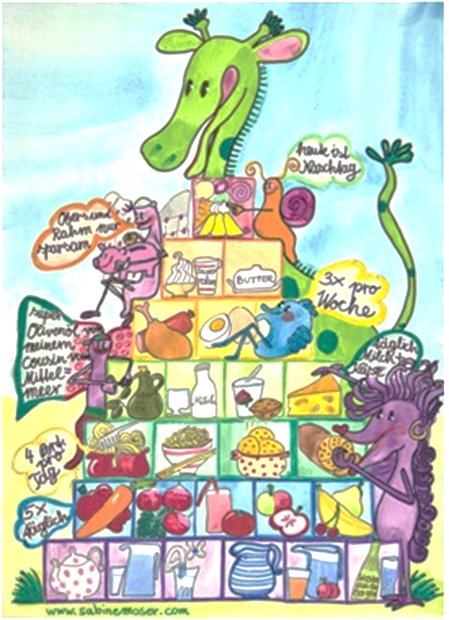
DI | Gebundene Gemüsesuppe  Lasagne mit Gurkensalat  Obstsalat | A L  C A G (1,2)
MI | Rohkost  Letschokotelett mit Potatoe Wedges  Obst | G M (6)  (2)
DO | Knoblauchcremesuppe  Scholle natur gebraten mit Risi Pisi  Kakaokuchen | G L (5)  D  C A G (4,5)
FR | Eintropfsuppe  Topfenknödel mit Weichselkompott  Brot und Aufstrich | C A G L (4,5)  C A G  A G

Änderungen vorbehalten

